JAK PRZECHOWYWAĆ ŚWIEŻE SOKI
Od zawsze moją najlepszą metodą na wzrost odporności był sen i zdrowe odżywanie. Pisząc zdrowe odżywanie mam na myśli m.in. jedzenie dużej ilości warzyw i owoców oraz całkowite wyeliminowanie śmieciowego jedzenia.
Owoce możemy jeść surowe lub przetworzyć je na soki, które można mieszać również z warzywami i tworzyć pyszne koktajle. Moim postanowieniem na okres jesienno – zimowy jest picie soków co drugi dzień, ale w niewielkiej ilości z uwagi na zawarty w nich cukier. 200 ml soku owocowego lub warzywnego może zastąpić jedną z zalecanych porcji owoców lub warzyw.

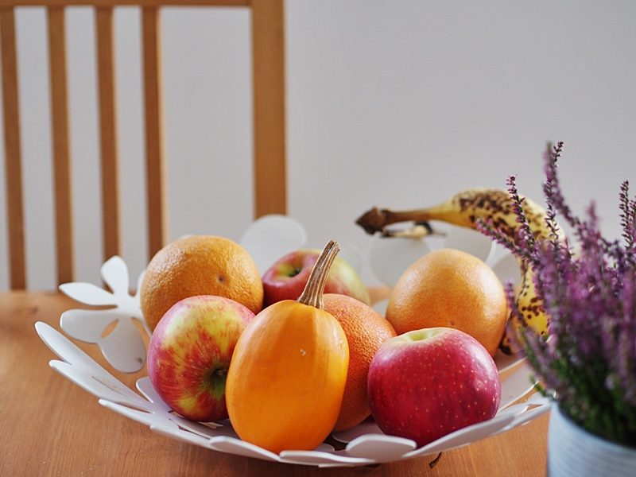

Tak jak pisałam wyżej, można pić soki lub jeść owoce i warzywa w normalnej postaci. Ważne, by nie jeść monotonnie i dostarczać organizmowi potrzebnych witamin i minerałów.
Ale wracając do soków. Pijemy je prawie codziennie (2 dni soki, kolejny dzień owoce i warzywa w normalnej postaci lub soki co drugi dzień), ale nie mam siły i ochoty do tego, by przygotowywać je każdego dnia. Poczytałam trochę na temat przechowywania soków i tą wiedzą chciałabym się dzisiaj z Wami podzielić.
POJEMNIK NA SOKI
Najdroższe soki, które znajdziecie w sklepie sprzedawane są w szklanych butelkach. To właśnie w szklanych opakowaniach powinno się trzymać świeżo wyciskane soki w domu.
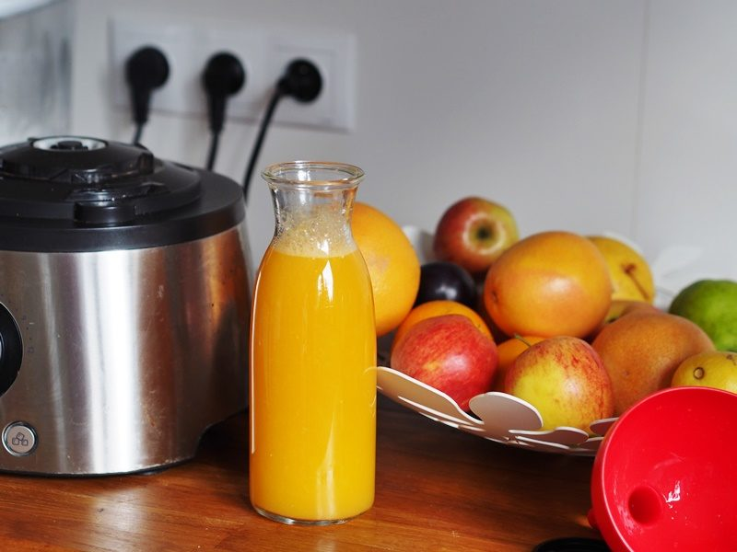
TEMPERATURA PRZECHOWYWANIA SOKÓW
Soki powinno trzymać się w lodówce. Temperatura pokojowa pozbawia je wartości odżywczych tak jak pasteryzacja.
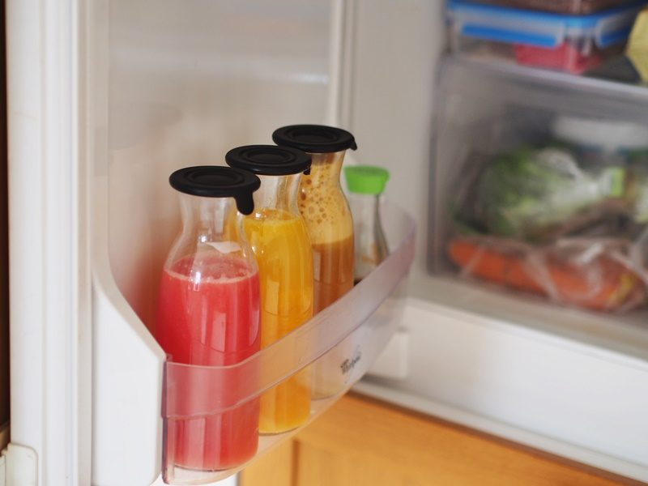
CZAS PRZECHOWYWANIA
Im szybciej zostanie wypity sok tym lepiej. Jeśli chcemy go trzymać dłużej, to nie przekraczajmy 48 h, czyli dwóch dni. Najlepsze właściwości i najwięcej witamin ma sok przyrządzony i wypity tego samego dnia. Jednak lepszy jest sok dwudniowy, który ma w sobie połowę tych witamin, niż kupny sok ze sklepu.

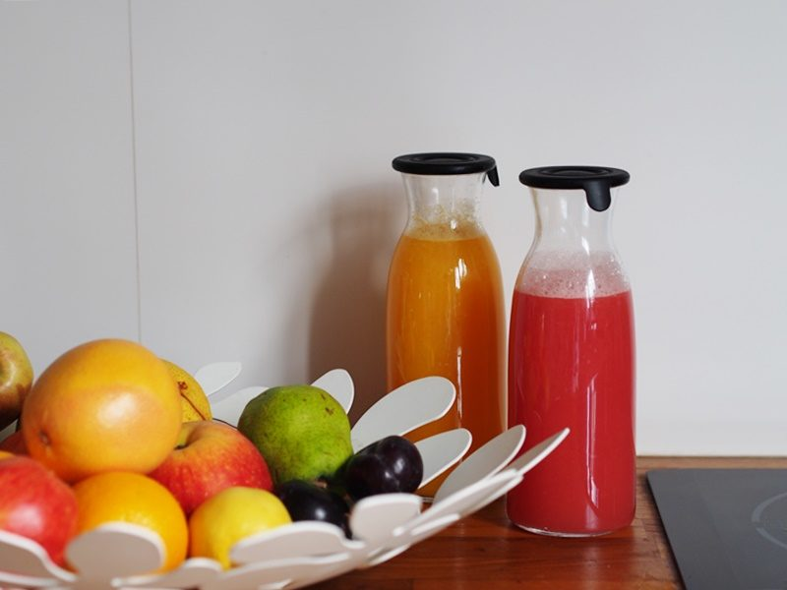
KTO POWINIEN PIĆ SOKI
Każdy kto chce odżywiać się zdrowo. Picie soków wskazane jest szczególnie w okresie jesiennym i zimowym, w których to podatność na choroby wzrasta. Oczywiście nie wszyscy mogą pić soki, ale jeśli występują jakieś przeciwwskazania, to każdy z Was z pewnością o tym wie. Ja poprzez ten post nie uczę, bo nie mam kwalifikacji, chcę tylko Was zmotywować i zachęcić do zdrowego odżywiania i picia soków.

